Orientační rozměry stávajících otvorů, dělení, počet výplní …

Název veřejné zakázky:

„Výměna garážových vrat v č.p. 62 v Jiříkovicích“
--------------------------------------------------------------------------------------------------------------------------

1x sekční garážová vrata - otvor š: 3000 mm x v: 3400 mm,
- vrata z vodorovných lamel vysouvajících se pod strop garáže,
- vnitřní barva bílá, vnější barva zlatý dub (před realizací bude vyvzorkováno dle designu současných již vyměněných oken)
- součinitel prostupu tepla maximálně U_{w}= 1,6 W/m²K
- včetně zabudovaných průchozích dveří a min. 2 prosvětlovacích okýnek
- vrata budou dodána a instalována včetně elektrického pohonu na dálkové ovládání a včetně instalace potřebného přívodu elektrické energie (v garáži je k dispozici elektrická energie – el. zásuvky)
- pro oboje vrata požadujeme min. 3ks dálkových ovládání, všechny dálkové ovládání budou fungovat tak aby byly schopné ovládat oboje dveře najednou (tzn. min. dvoutlačítkové a nastavené na oboje dveře)
- demontáž a likvidaci starých vrat provede objednatel na své náklady před samotnou realizací
- viz. obr. 1,

1x sekční garážová vrata - otvor š: 3000 mm x v: 3400 mm,
- vrata z vodorovných lamel vysouvajících se pod strop garáže,
- vnitřní barva bílá, vnější barva zlatý dub (před realizací bude vyvzorkováno dle designu současných již vyměněných oken)
- součinitel prostupu tepla maximálně U_{w}= 1,6 W/m²K
- včetně min. 2 prosvětlovacích okýnek
- vrata budou dodána a instalována včetně elektrického pohonu na dálkové ovládání a včetně instalace potřebného přívodu elektrické energie (v garáži je k dispozici elektrická energie – el. zásuvky)
- pro oboje vrata požadujeme min. 3ks dálkových ovládání, všechny dálkové ovládání budou fungovat tak aby byly schopné ovládat oboje dveře najednou (tzn. min. dvoutlačítkové a nastavené na oboje dveře)
- demontáž a likvidaci starých vrat provede objednatel na své náklady před samotnou realizací
- viz. obr. 1,

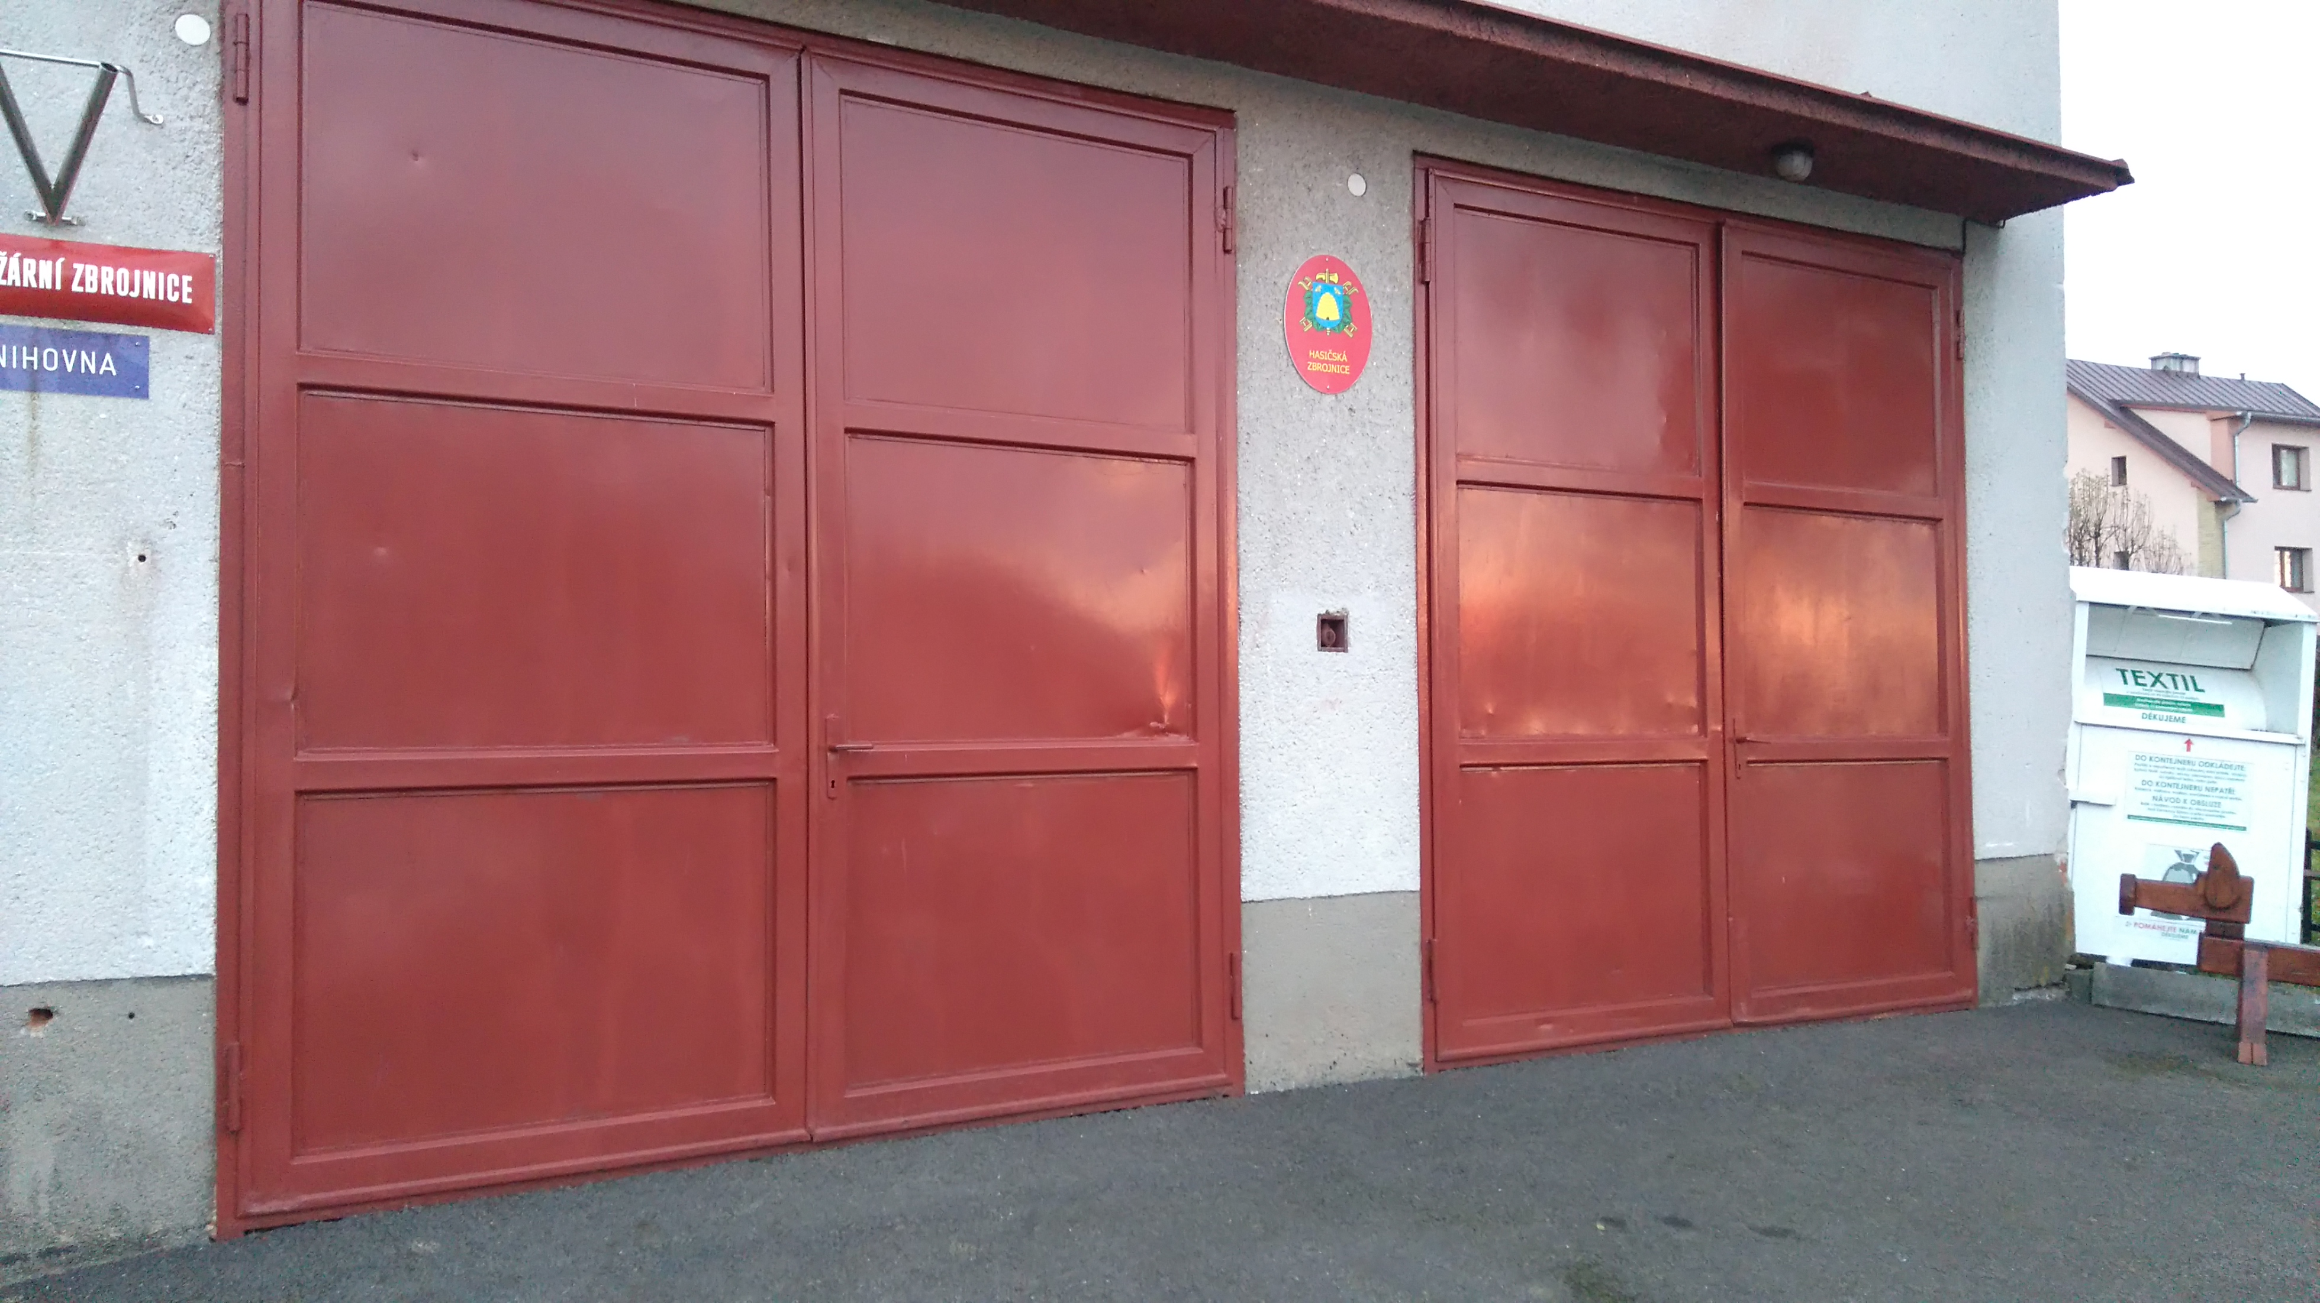
Obr. 1

